Регламент проведения
соревнований по киокусинкай
Открытый Чемпионат
«Российской Национальной Федерации каратэ киокушинкай»
среди мужчин-ветеранов (кумитэ и ката)

- Место и сроки проведения соревнований
Место проведения: г. Москва, Московский центр боевых искусств,
Варшавское шоссе, дом 118., к.1.
Сроки проведения: 17 - 18 февраля 2018 года.
Мандатная комиссия: 16 февраля 2018 г. с 12:00 до 18:00 по адресу:
г. Москва, Московский центр боевых искусств,
Варшавское шоссе, дом 118., к.1.

- Организация и руководство проведения соревнований
  - Организаторы соревнований
- Общероссийская общественная организация «Российская Национальная Федерация каратэ киокушинкай».

  - Организационный комитет:
Главный судья соревнований – Ипатов Александр Аркадьевич.
Старший судья – Николеишвили Тариел Гелаевич.
Главный секретарь соревнований – Чистяков Владимир Владимирович.
Заместитель главного секретаря – Брагина Евгения Александровна.
Председатель оргкомитета – Ипатова Галина Николаевна.
2.3 В обязанности оргкомитета входит формирование и обеспечение работы секретариата, включающего главного секретаря, технических секретарей, информатора, судей-хронометристов, а также технического персонала.
2.4 Организаторы соревнований за возможные травмы, полученные в рамках проведения соревнований, ответственности не несут.

3. Требования к участникам соревнований и условия их допуска
3.1 Условия, определяющие допуск спортсменов к соревнованиям:
3.1.1 К спортивным соревнованиям допускаются спортсмены организаций - членов АКР, в возрасте от 35 лет, со стилевой квалификацией не ниже 8 кю.
3.1.2 На мандатной комиссии каждый участник должен иметь следующие документы:
- документ, удостоверяющий личность (паспорт);
- допуск врача к участию в соревнованиях по контактному виду единоборств, оформленный в виде индивидуальной справки из спортивного диспансера;
- документ, подтверждающий стилевую квалификацию (копия сертификата или будо-паспорт);

- договор страхования от несчастного случая, действительный на дни соревнований;
- полис обязательного медицинского страхования (оригинал);
- письменное заявление спортсмена (см. приложение);
- доги, защитное снаряжение для проверки соответствия.

3.1.3 Каждый участник, допущенный к соревнованиям должен иметь:
- белое доги и пояс, соответствующий квалификации спортсмена;
- индивидуальную раковину на пах;
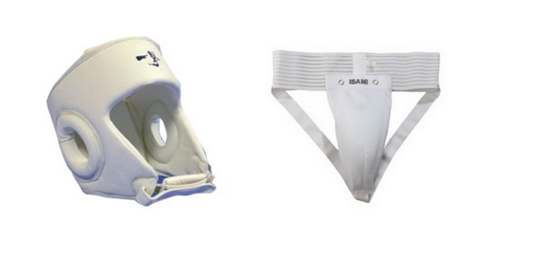
- шлем;
- протекторы на голень и подъем стопы;

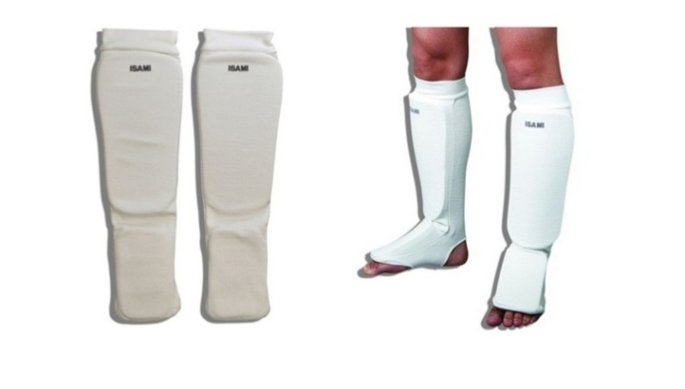
- накладки на руки (шингарды);

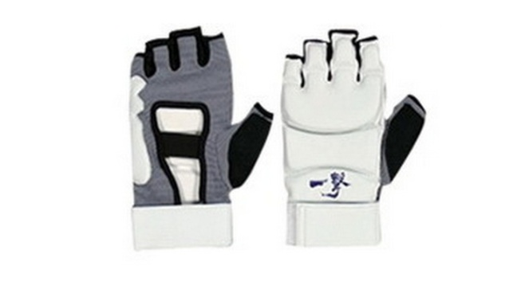
- капа (протектор ротовой полости) – по желанию.

ВНИМАНИЕ! Все средства защиты должны быть индивидуальны, у каждого участника!

При нарушении любого из вышеперечисленных пунктов спортсмен не будет допущен к соревнованиям.
Примечание:
Разрешается использовать защиту только установленного образца: протекторы на голень и подъем стопы в виде эластичного чулка белого цвета с использованием уплотнителя толщиной не более 1 см. Использование пластиковых щитков, вставок запрещено. Разрешается использовать ТОЛЬКО перчатки с обрезанными пальцами – шингарды. Использование пластиковых щитков, вставок запрещено.

3.2 Состав участников:
- спортсмены (мужчины-ветераны) – любое количество от каждой федерации-члена АКР, находящиеся в хорошей физической форме и прошедшие все этапы подготовки к турниру;

4. Программа соревнований
4.1 Соревнования по кумитэ проводятся в следующих программах:

№ п/п | Вид программы, возрастная категория | Весовая категория
1 | Кумитэ, ветераны (мужчины) 35-39 лет | до 80 кг, свыше 80 кг
2 | Кумитэ, ветераны (мужчины) 40-44 лет | до 80 кг, свыше 80 кг
3 | Кумитэ, ветераны (мужчины) + 45 лет | до 80 кг, свыше 80 кг

4.2 Соревнования по ката проводятся среди мужчин–ветеранов + 35 лет:
1 круг: обязательная программа – сайфа;
2 круг (финал): произвольная программа – 1 сложное ката по выбору (цукино ката, сейпай, сусихо, канку, сейенчин, гарю).
В финал выходят 4 спортсмена, набравших максимальное количество баллов в 1-ом круге. Количество вышедших в финал зависит от общего количества участников в категории.

4.3 Расписание мероприятий соревнований:
16 февраля 2018 года
Мандатная комиссия: с 12:00 до 18:00
г. Москва, Московский центр боевых искусств, Варшавское шоссе, дом 118., к.1.
17 февраля 2018 года
Соревнования по адресу: г. Москва, Московский центр боевых искусств, Варшавское шоссе, дом 118., к.1.
Торжественное открытие соревнований: 10:00
Предварительные поединки: 10:30
18 февраля 2018 года
Открытие 2-го дня соревнований: 11:00
Полуфинальные и финальные поединки: 11:30
Награждение и закрытие турнира: 16:00
Сайонара: 18:00

- Регламент поединков
Кумитэ (мужчины-ветераны):
Отборочные бои: 2 мин. + 1 мин. + взвешивание (разница в весе должна составлять более 3 кг) + 1 мин.
Регламент полуфинальных и финальных боев: 2 мин. + 2 мин. + взвешивание (разница в весе должна составлять более 3 кг) + 1 мин.

При неявке спортсмена на татами после объявления его фамилии в течение 30 секунд спортсмену засчитывается поражение.

- Условия подведения итогов
6.1 Спортивные соревнования по кумитэ проводятся по системе с выбыванием после одного поражения, согласно правилам по Киокусинкай (IKO Kyokushinkaikan). Бой за 3 место проводится.

- Награждение победителей и призеров
7.1 Победители и призеры соревнований (1-3 место) награждаются медалями, дипломами и кубками соответствующих степеней.
7.2 Дополнительно могут устанавливаться памятные призы спонсорами и другими организациями.

- Финансовые условия
8.1 Финансирование соревнований обеспечивается проводящей организацией. Расходы по командированию обеспечиваются участниками самостоятельно.
8.2 Стартовый взнос – 2000 рублей.

- Заявки на участие
  - Срок подачи заявок до 29 января 2018 года (rnfkk-org@yandex.ru).
  - Приложение №1 – форма заявки.
  - Приложение №2 – заявление участника (оригинал сдается на мандатной комиссии).
  - Приложение №3 – гостиница.

Внимание! Допуск спортивного врача к участию в соревнованиях, оформляется в виде индивидуальной справки из спортивного диспансера.

Главный судья
Ипатов А.А
Приложение № 1 – Форма заявки

ЗАЯВКА
на участие в Открытом Чемпионате РНФКК по Киокусинкай среди мужчин-ветеранов
17-18 февраля 2018 г., г. Москва.

Название страны, региона, города_______________________________________________________________________________

№ | Фамилия, Имя | Дата рождения (полная) | Кю/дан | Категория в кумитэ. | Участие в ката. | Точный вес | Организация – член АКР

Подпись представителя команды ___________________________________________________

Контактный телефон представителя команды ________________________________________

ВНИМАНИЕ! Каждый спортсмен должен иметь допуск спортивного врача к участию в соревнованиях, оформленный в виде индивидуальной справки из спортивного диспансера.
Приложение № 2 - заявление

Главному судье соревнований А.А. Ипатову

От____________________________________
(Ф.И.О.)

Паспорт серия__________№______________

Кем и когда выдан______________________

______________________________________

ЗАЯВЛЕНИЕ

Прошу Вас допустить меня _____________________________________________________
(Ф.И.О.)

__________________________________________________________________________________

к участию в соревнованиях по Киокусинкай среди мужчин-ветеранов, которые состоятся 16-18 февраля 2018 года, по адресу: г. Москва, Варшавское шоссе, дом 118, корпус 1.
В случае получения мной травм и связанных с ними последствий, а также иных неблагоприятных последствий во время участия в соревновании, в том числе вследствие применения разрешенной либо не разрешенной правилами соревнований техники, и/или при нахождении в помещении, где проводятся данные соревнования или проходит подготовка к данным соревнованиям, претензий к главному судье, организаторам турнира, тренерскому составу и собственникам помещений, в которых проводятся соревнования, иметь не буду.
С правилами соревнований по Киокусинкай ознакомлен, полностью осознаю, что Киокусинкай является контактным единоборством, и понимаю возможность получения мною травм и иных неблагоприятных последствий.

_________________________________________________ __________________
Фамилия, Имя, Отчество собственноручно подпись

__________________
дата

Приложение № 3 – гостиница

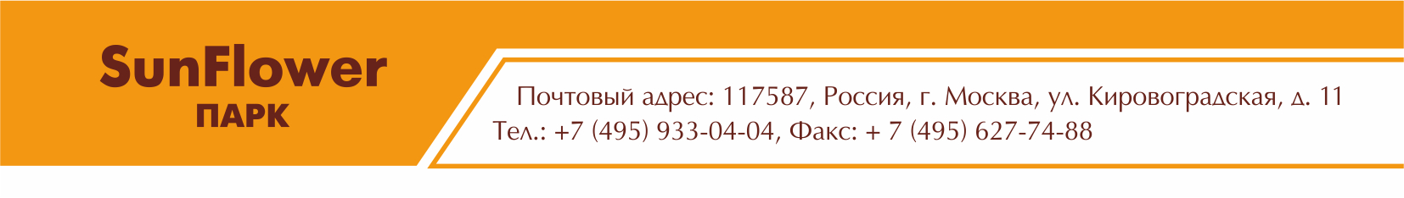

Заявки для бронирования номеров высылать по адресу: booking@sfpark.ru
Телефон: +7 (495) 933 04 04
Факс: +7 (495) 627 74 88

Категории номеров:

КАТЕГОРИЯ НОМЕРА | СТОИМОСТЬ РУБ/СУТКИ
СТАНДАРТ ОДНОМЕСТНЫЙ (1 человек) | 2700 рублей/сутки/человек
СТАНДАРТ ДВУХМЕСТНЫЙ (2 человека) | 3200 рублей (1600 рублей/сутки/человек)
БИЗНЕС ОДНОМЕСТНЫЙ (1 человек)  (дополнительное место –  1600 рублей/сутки/человек | 4200 рублей/сутки/человек
БИЗНЕС ДВУХМЕСТНЫЙ (2 человека)  (дополнительное место –  1600 рублей/сутки/человек | 4700 рублей (2350 рублей/сутки/человек)

В стоимость входит:
- Завтрак «Шведский стол»;
- Фитнес-центр (тренажерный зал, две сауны (финская и турецкая), джакузи с гидромассажем и комната релаксации – бесплатно для гостей;
- Бесплатный Wi-Fi;
- Бесплатная парковка для гостей (в т.ч. парковка для автобусов).
Во всех номерах:
- Бесплатный Wi-Fi;
- Бесплатная минеральная вода;
- Телефон;
- Спутниковое ТВ;
- Кондиционер и климат-контроль;
- Рабочий стол с дополнительным освещением;
- Сейф;
- Фен;
- Ванные комнаты с душевой кабиной (номера категории Бизнес оборудованы ванной);
- Электронные замки;
- Противопожарная система.

Срок подачи заявок для участников, судей, представителей и гостей на бронирование гостиницы до 27.01.2018г.

Дата: _______ | В службу бронирования  гостиницы «Sunflower Парк»  +7 495 933 04 04  booking@sfpark.ru

З А Я В К А

Просим Вас разместить в отеле «Sunflower Парк» участника(-ов) соревнований по Киокушинкай каратэ:

ФИО | Дата заезда | Дата выезда | Категория номера | Кол-во ночей
Иванов Иван | 16.02.2018 | 18.02..2018 | Одноместный | 2
Петров Петр | 16.02.2018 | 19.02.2018 | Двухместный | 3
Семенов Семен

*Стандартное время заезда – 14:00, выезда – 12:00.

Бесплатная отмена заявки возможна до 14:00 суток, предшествующих дате заезда.
При незаезде гостя гарантируем оплату первых суток проживания.

Контактное лицо:
ФИО _____________________
Тел.:
e-mail:

(При оплате по безналичному расчёту просьба к письму приложить реквизиты для выставления счёта)

